- Úprava dopravního režimu Staré Hodolany
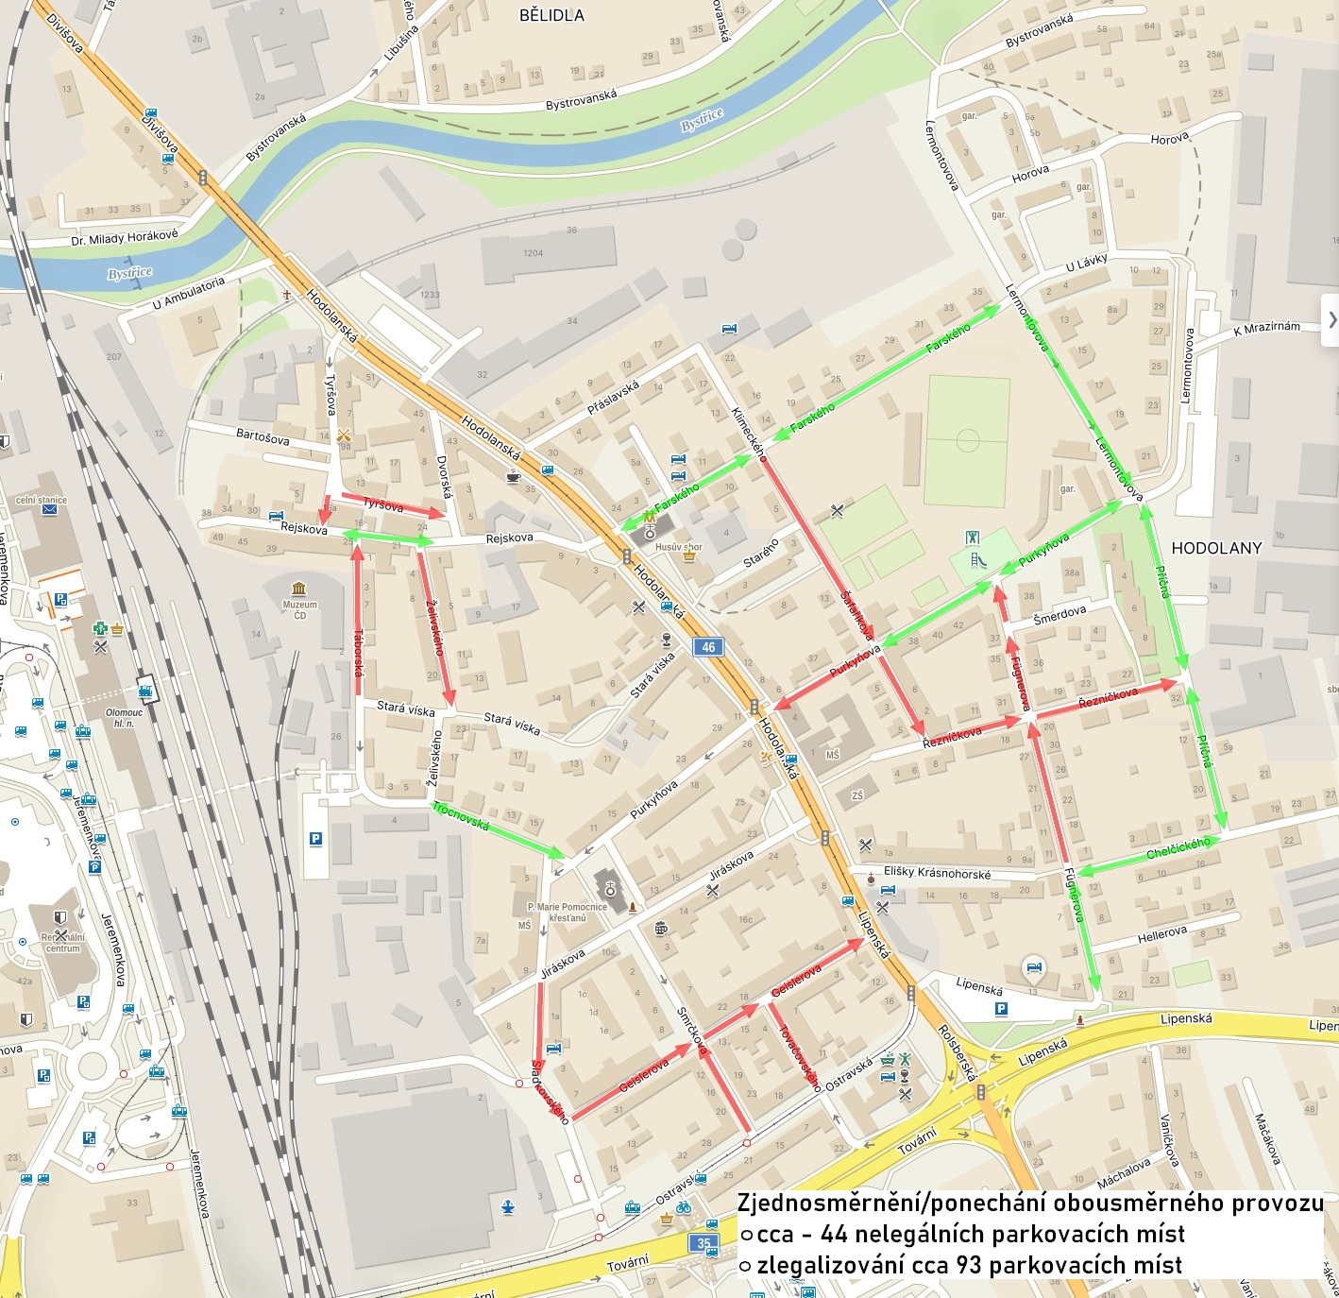

- Úprava dopravního režimu ul. Černá cesta
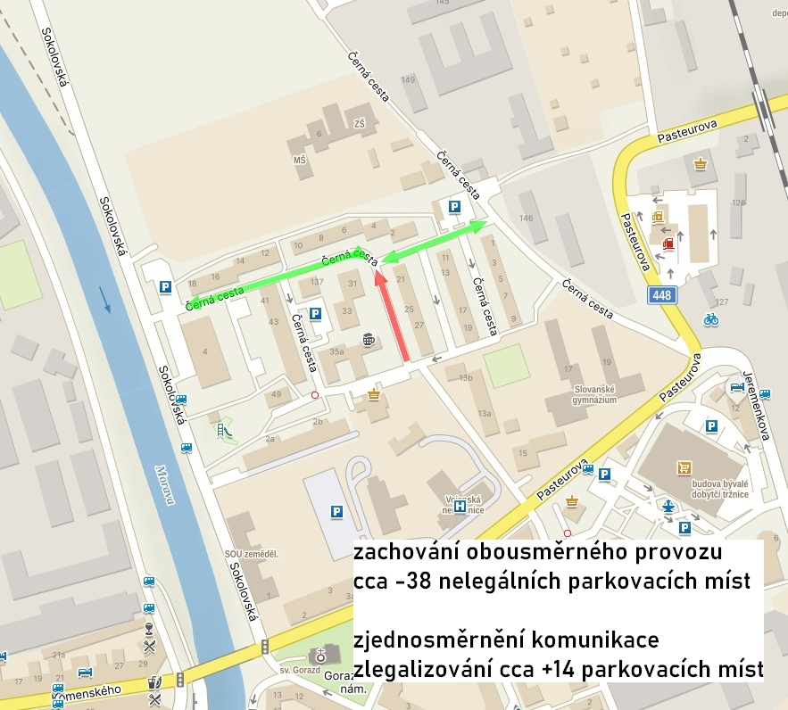

- Úprava dopravního režimu ul. Zeyerova
